# ***Anotaciones de mi curso sobre Desarrollo Web*.**

## **Lenguaje HTML.**

Esta es mi primer proyecto web y lo voy a dedicar exclusivamente para documentar cada parte del curso que me parezca importante o relevante, realizando el ejercicio práctico dentro de este mismo proyecto. De esta manera, podré ir llenándolo de contenidos en la misma medida que voy aprendiendo. Además, lo tendré sincronizado en GitHub con el fin de que se puedan ir registrando los cambios y con cada versión, podremos ver los avances y cambios en la misma página. Esto porque imagino que al inicio será una página con un aspecto muy simple y luego irá mejorando conforme voy aprendiendo.

Bueno, ya sin más, voy al lío.

### **¿Qué es HTML?**

HTML es un lenguaje de marcado que por sus siglas en inglés se llama Hyper Text Markup Languaje y es el lenguaje en el que está escrito el documento que lee el navegador, ya que cuando entramos a una página web, lo que sucede es que el navegador web está pidiendo un documento donde se encuentra almacenada esa página.

Entonces, si HTML es un lenguaje con el que se escribe el documento que contiene la información de una página web, el cual es leído por el navegador, ¿Cómo es que se escribe? ¿cuál es su estructura?

Básicamente, una página web se puede comparar con una estantería, la cual podría ser el cuerpo de la página, la cual podría componerse en varios niveles o espacios que, a su vez, podrían tener o dividirse en varias secciones.

Pues bien, entrando en materia, la base de un documento HTML son las Etiquetas HTML, las cuales se utilizan para declarar que tipo de contenido será el que va a mostrar al usuario. por tal motivo, la sintaxis utilizada para escribir en Lenguaje HTML es la siguiente:

**<etiqueta>Contenido</etiqueta>**

Como podemos apreciar, el nombre de la etiqueta se escribe entre los signos < y > para abrir el contenido y al finalizar se debe escribir la etiqueta de cierra con la barra / inmediatamente después del signo <. Ejemplo:

**<p>Párrafo</p>**

Dicho esto, si tienes conocimientos mínimos de programación te parecerá obvio que las etiquetas no se pueden escribir con cualquier palabra como etiqueta, ya que existen específicas, cada una con un objetivo.

Existen etiquetas que pueden tener atributos, los cuales pueden ser de carácter obligatorios u opcionales. Estos atributos establecen alguna información sobre la etiqueta o el comportamiento que esta debe tener y casi siempre van asociadas a un valor. Por tanto, la etiqueta quedaría con la siguiente estructura:

**<etiqueta id=”valor”> contenido </etiqueta>**

Son muchísimas las etiquetas que existen para estructurar el contenido en el documento HTML, según sea lo que se quiera hacer con ese contenido, un párrafo, una sección, un botón, listas, formularios, entre muchas otras que iremos viendo con el pasar de este curso y trataré de dejar por aquí un ejemplo de cada uno mostrando el resultado. Algunas otras se me ocurra explicarlas con comentarios directamente en el código HTML y así se puede ver en vivo comparando este código con lo que vemos en el navegador.

En resumen, ya dijimos que en lenguaje HTML utilizamos etiquetas para declarar el contenido que queremos para cada zona o bloque de la página, pero ¿cómo debería estructurarse? el código básico que escribimos para crear inicialmente una página web en lenguaje HTML es el siguiente:

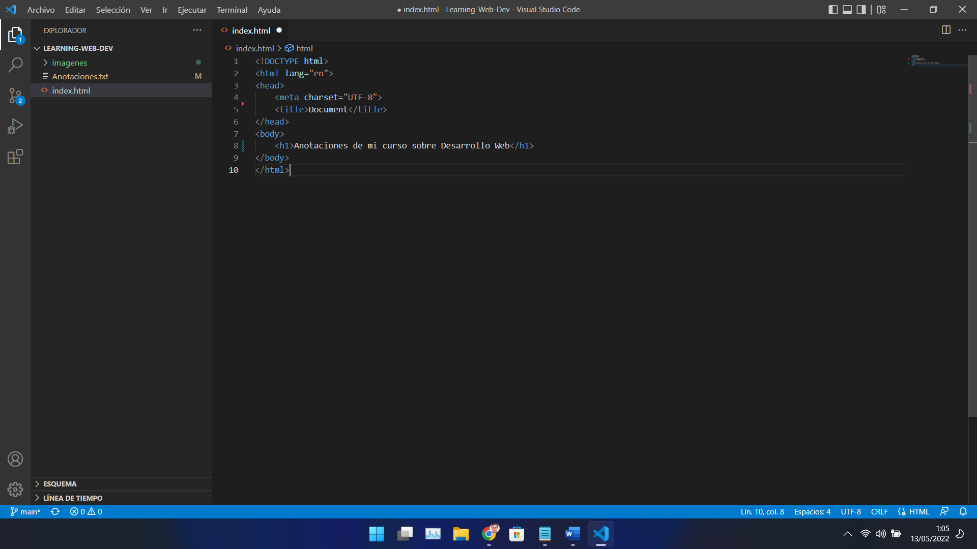

**Donde:**

* **<!DOCTYPE html>** Informa al navegador que versión de HTML se usó.
* **<html lang="en">** Le indica al navegador que todo el contenido de la página web está en inglés.
* **<head>** Es la etiqueta donde escribimos todo aquello que no se muestra en el navegador cuando se carga la página. La principal función de esta etiqueta es dar la descripción del sitio web, para que sea más fácil de acceder a través del navegador.
* **<meta charset="UTF-8">** Lo utilizamos para declarar el uso de lenguas con alfabeto germánico o latino.
* **<title>** Esta etiqueta nos permite establecer o darle un título a la página, el cual se escribirá en la barra de título del navegador y se mostrará en las páginas de resultados de los buscadores.
* **<body>** Representa a todo el contenido del documento HTML para ser mostrado por el navegador y solo puede 1 elemento <body> en el documento HTML
* **<h1>** esta etiqueta se utiliza para declarar un Título principal.

Como vemos, cada página web comienza con la etiqueta <HTML> y dentro de ella van <head> y <body>, donde el head se escribe la información sobre el documento que no se muestra al usuario paro que es relevante para su funcionamiento; y en el body va todo el contenido que se mostrará al usuario a través del navegador. De esto también podemos darnos cuenta que dentro de una etiqueta podemos contener una o varias etiquetas con contenidos adicionales. Para entenderlo mejor con un ejemplo gráfico, dejo a continuación la siguiente imagen **(código html para mostrar la imagen: <img src="imagenes/estructura.jpg">):**

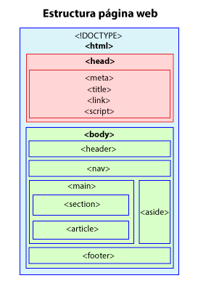

**Fuente de la imagen: https://www.aulaclic.es/html/graficos/estructura_pagina_web.png**

Esto es prácticamente todo sobre lenguaje HTML desde el punto de visto conceptual sobre lo que realmente es HTML. En este punto ya sé estructurar una página web con su encabezado, pie de página, barra de navegación, el contenido principal con sus distintas secciones o apartados.

Ahora bien, cada parte, bloque, caja o sección de la página se escribe utilizando etiquetas específicas para cada uso, de manera que de ahora en adelante vamos a ir comenzando a escribir código en forma y a construir la página sobre estas anotaciones, con lo cual tendremos como resultado final mi primera página estática con su encabezado, barra de navegación, contenido principal y el pie de página. A continuación, vamos los tipos de etiquetas HTML más comunes:

### **Etiquetas HTML de texto.**

|  |  |
| --- | --- |
| Etiqueta | Descripción |
| <strong> | Fragmento de texto **importante** o **palabras clave**. |
| <em> | Fragmento de texto *enfatizado* respecto a la frase que lo contiene. |
| <mark> | Fragmento de texto resaltado, simulando estar marcado con rotulador amarillo. |
| <i> | Fragmento de texto con voz o tono alternativo al resto. |
| <b> | Fragmento de texto sin importancia destacable (*fines utilitarios*). |
| <u> | Fragmento de texto para nombres propios o escritura incorrecta intencionada (sic). |
| <s> | Fragmento de texto inexacto o que ya no es relevante. (~~errores o inexactitudes~~) |
| <span> | Fragmento de texto sin significado (útil para seleccionar). |
| <cite> | Fragmento de texto con el título de un trabajo creativo: obras, libros... |

En versiones anteriores de HTML, algunas de estas etiquetas tenían otro significado, como por ejemplo la etiqueta <b>, que antes se usaba para un fragmento de texto en negrita o la etiqueta <i>, para un fragmento de texto en cursiva.

Por su parte, la etiqueta <span> es una versión en línea de la etiqueta <div>, ya que su misión es agrupar contenido de texto, mientras que la misión del <div> es agrupar otras etiquetas HTML que a su vez pueden agrupar otras y otras etiquetas HTML.

Los saltos de línea son etiquetas especiales de HTML para comenzar en una línea nueva (emular el efecto al pulsar ENTER). Al contrario que todas las que hemos visto, las etiquetas <br> son etiquetas que no necesitan etiqueta de cierre, por lo que sólo se escribe la etiqueta de apertura.

|  |  |
| --- | --- |
| Etiqueta | Descripción |
| <br> | Salto de línea (*nueva línea*). |
| <wbr> | Oportunidad de salto de línea (*división silábica con guión*). |

También existe la etiqueta <wbr> que se denomina oportunidad de salto de línea y posee el mismo funcionamiento de la división silábica con guión, es decir, indicamos donde es posible hacer un salto de línea si la situación lo requiere, como, por ejemplo, si la palabra no cabe dentro de un elemento y se quiere evitar que desborde el contenido.

Existen otras etiquetas de texto, pero por ahora me quedo con estas y a medida que voy progresando en complejidad, iré incorporando las otras.

### **Etiquetas de Agrupación.**

Existen también las etiquetas HTML que agrupan conjuntos de etiquetas de texto y/o otras etiquetas para crear bloques o secciones de contenido grupal. Es por esto que se denominan etiquetas de agrupación, ya que se utilizan para agrupar y organizar información y otras etiquetas. A continuación, un ejemplo:

Por último, pero super importante, **con HTML no intentamos darle estilo a la página**, es decir, no le damos colores, efectos a los elementos, tamaños, etc.; todo esto lo hacemos con lenguaje CSS. Con HTML solo “organizamos las cajas contenedoras” de la página